22.05.2021. ГР-1-21БФ МДК01.02. Эксплуатация и ТО СХМ.
Преподаватель Бакарас А.А.
Тема Зачет по 1 курсу 2 Семестра. Задание дайте ответы на контрольные вопросы и решите тестовые задания.
Контрольные вопросы и задания.СИСТЕМА ГРМ.

1) Каково назначение ГРМ?
2) Каково назначение декомпрессионного механизма?
3) Для чего между клапанами и коромыслами необходим зазор?
4) Почему диаметр шестерни коленчатого вала в 2 раза меньше шестерни распределительного вала?
5) С какой целью распределительные шестерни устанавливают по меткам?
6) Какие типы декомпрессионных механизмов вы знаете?
ТЕСТ № 4.
ГАЗОРАСПРЕДЕЛИТЕЛЬНЫЙ МЕХАНИЗМ.

1) Для чего ось толкателя смещена относительно оси кулачка ?
1. для лучшей смазки толкателя;
2. для вращения толкателя;
3. для лучшего контакта.

2) Для чего устанавливаются распределительные шестерни по меткам?
1. для правильного зацепления зубьев шестерён;
2. для согласованной работы механизма газораспределения, системы питания и смазки;
3. для согласованной работы механизма газораспределения, КШМ и системы питания.

3) Для чего служит газораспределительный механизм?
1. для выпуска отработанных газов из цилиндров;
2. для своевременного открытия впускных клапанов, для впуска воздуха в цилиндры двигателя;
3. для своевременной подачи воздуха в цилиндры двигателя и выпуска отработанных газов.

4) Какие распределительные шестерни устанавливаются по меткам?
1. шестерни коленчатого вала, промежуточная и распределительного вала;
2. шестерни коленчатого вала, промежуточная, распределительного вала и привода топливного насоса;
3. промежуточная шестерня, распределительного вала, привода топливного насоса и масляного насоса.

5) Для чего необходим зазор между стержнем клапана и бойком коромысла?
1. для лучшего открытия клапанов;
2. для герметичной посадки клапанов в гнёздах при их нагреве;
3. для теплового расширения клапанов, чтобы не было соприкосновения тарелок клапанов с поршнями.

6) Как отличить впускной клапан от выпускного?
1. диаметр тарелки впускного клапана больше выпускного;
2. диаметр тарелки выпускного клапана больше впускного;
3. по диаметру стержня и формы тарелок клапанов.

7) Каков порядок работы цилиндров двигателя КамАЗ-740?
1. 1-5-4-2-6-3-7-8;
2.1-5-4-7-2-6-3-8;
3. 1-3-4-2.

8) На какие клапаны действует декомпрессионный механизм?
1. на выпускные;
2. на впускные;
3. на впускные и выпускные.

Контрольные вопросы и задания.СИСТЕМА ОХЛАЖДЕНИЯ.

1) Из каких частей состоит система жидкостного охлаждения двигателя?
2) Как работает воздушная система охлаждения?
3) Назначение и устройство термостата.
4) Устройство и работа паровоздушного клапана.
5) Опишите работу системы охлаждения двигателя

ТЕСТ .
СИСТЕМА ОХЛАЖДЕНИЯ ДВИГАТЕЛЕЙ.

1) Какая система охлаждения применена на двигателе А-41?
1. открытая, с принудительной циркуляцией охлаждающей жидкости;
2. закрытая, с принудительной циркуляцией охлаждающей жидкости;
3. термосифонная, закрытая.

2) Каково назначение термостата в системе охлаждения?
1. регулирует подачу воды в радиатор;
2. увеличивает температуру нагрева воды;
3. ускоряет прогрев воды и поддерживает нормальную температуру.

3) Как регулируют температуру охлаждающей жидкости в двигателе А-41?
1. жалюзи радиатора;
2. термостатом;
3. жалюзи и термостатом.

4) Какие клапаны имеются в пробке радиатора?
1. паровой клапан и термостат;
2. воздушный клапан;
3. клапан- термостат;
4. паровой и воздушный клапаны.

5) Чем регулируют натяжение ремня вентилятора в двигателе ЗМЗ-53А?
1. натяжным роликом;
2. поворотом генератора;
3. изменяя диаметр шкива.

6) Какую марку тосола используют при средних температурах от 0 до-40 градусов?
1. Тосол-40;
2. Тосол-60.

7) Каким является нормальный температурный режим работы дизельного двигателя?
1. 40-50 градусов;
2. 80-90 градусов;
3. 100-120 градусов.
СИСТЕМА ОХЛАЖДЕНИЯ.

1) Система охлаждения служит:_________________________________________________________
____________________________________________________________________________________

2) По рисунку назовите детали из которых состоит жидкостная система охлаждения:
3 4

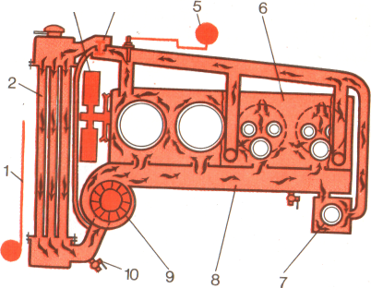

3) По рисунку опишите работу жидкостного насоса и вентилятора:
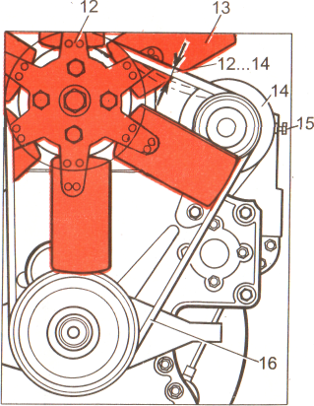
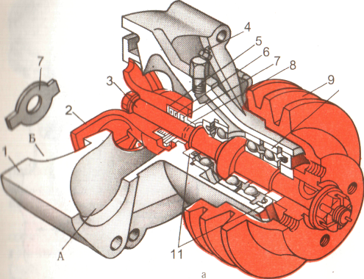

4) Назначение, устройство и работа термостата:

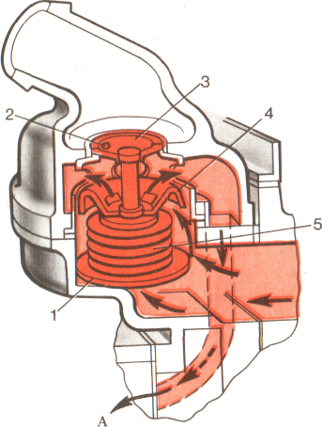

5) Назначение, устройство и работа паровоздушного клапана.

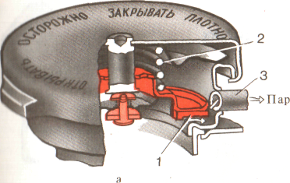

6) Опишите работу системы охлаждения двигателя ЗИЛ-508.
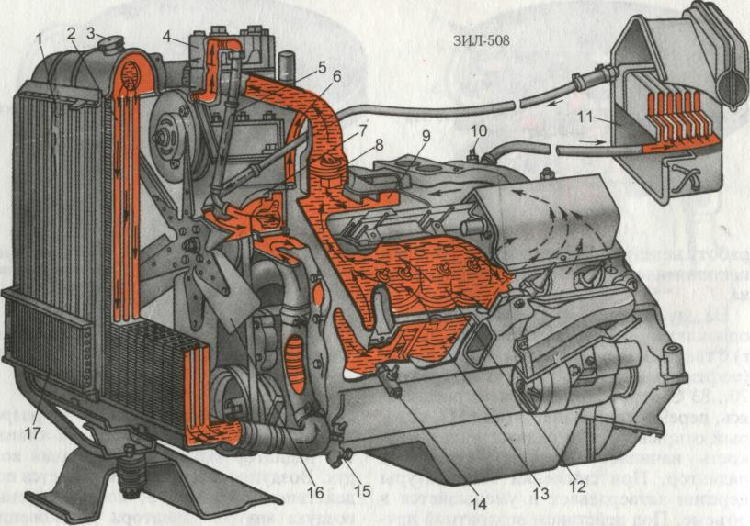

7) Устройство и работа двигателя с воздушным охлаждением.
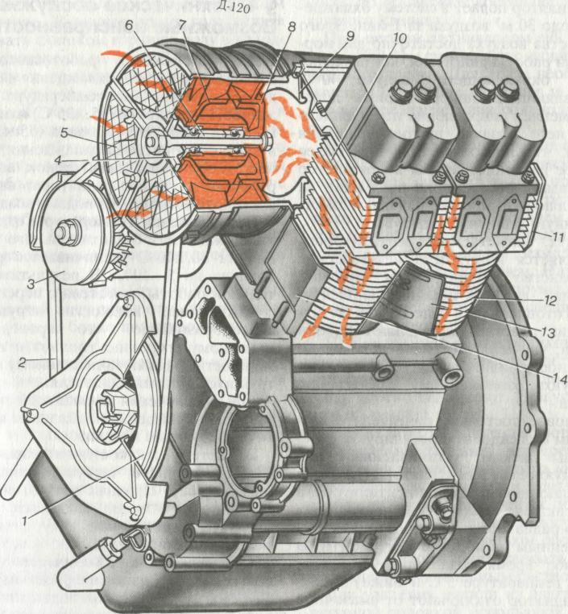

Контрольные вопросы и задания.СИСТЕМА СМАЗКИ ДВС.

1) Какие масла применяют для смазывания автотракторных двигателей?
2) Из каких частей и приборов состоит система смазки?
3) Как работает система смазки различных типов двигателя?
4) Каково назначение редукционного клапана масляного насоса?
5) Какими способами проводят очистку масла от примесей?
6) Опишите работу центрифуги.
ТЕСТ .
СИСТЕМА СМАЗКИ ДВИГАТЕЛЯ.

1) Для чего необходима система смазки двигателя ?
1. для подачи масла к трущимся деталям;
2. для очистки и охлаждения масла в двигателе;
3. для непрерывной подачи масла к трущимся деталям, его циркуляции и очистки.

2) Какой тип системы смазки применяется на двигателях?
1. смазка разбрызгиванием;
2. смазка под давлением;
3. комбинированная система смазки.

3) Для чего необходим редукционный клапан?
1. для предотвращения чрезмерного давления;
2. для подачи масла к коренным подшипникам;
3. для подачи масла к распределительному валу.

4) Как смазывается ТНВД?
1. от системы смазки двигателя;
2. у него индивидуальная система смазки.

5) Каким образом контролируют давление масла в системе смазки?
1. при помощи манометра;
2. при помощи контрольной лампы;
3. при помощи манометра и контрольной лампы.

6) Какой тип масляного насоса используют в системе смазки?
1. центробежный;
2. диафрагменный;
3. шестерёнчатый.

7) Какой масляный насос установлен на двигателе А-41?
1.двухсекционный;
2. односекционный.
Контрольные вопросы и задания.

1) ТЕМА № 2-5.
СИСТЕМА СМАЗКИ.

1)Система смазки необходима__________________________________________________________________________

2) Смазочные системы делятся: по конструкции________________________________________________________________________
По вентиляции картера двигателя__________________________________________________________________________
____________________________________________________________________________________

3) По схеме опишите работу системы смазки двигателя

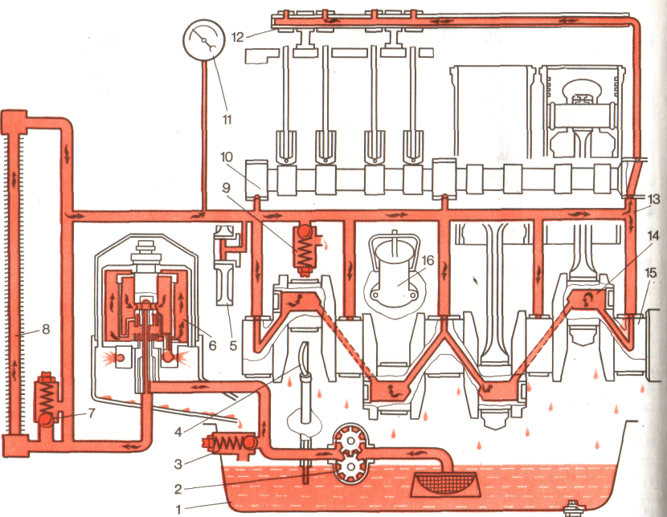

4) Используя рисунок опишите работу системы смазки представленного двигателя.

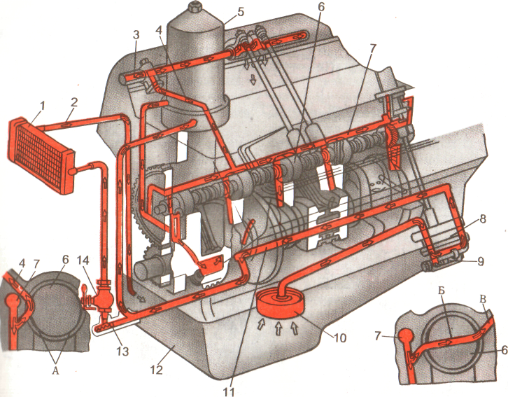
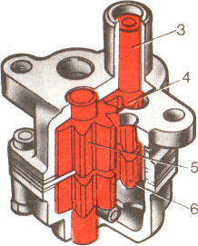
5) Что за деталь изображена на рисунке, её назначение, устройство и работа?

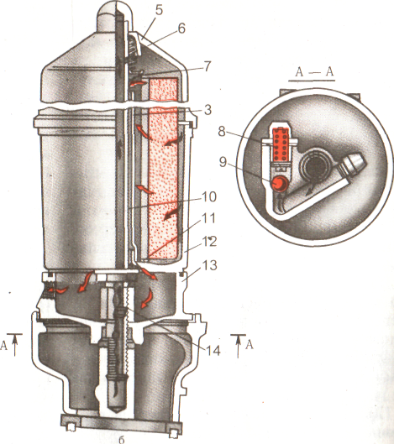
6) Опишите устройство и работу сменного масляного фильтра.

7) Объясните принцип действия центробежного масляного насоса.

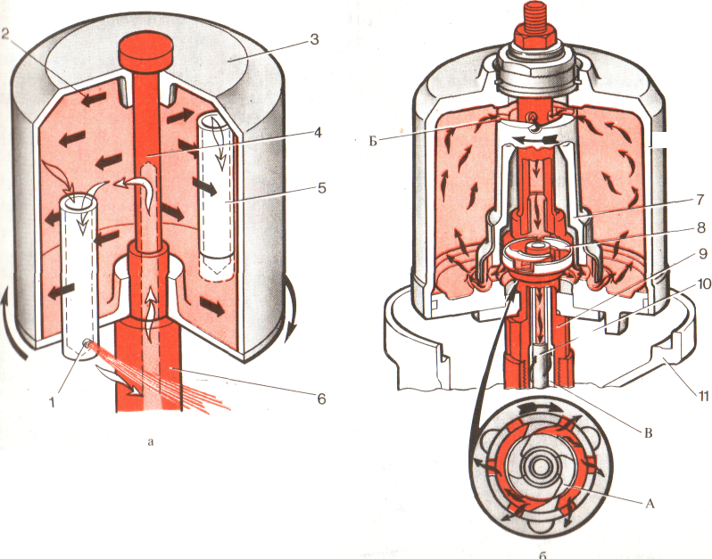

Контрольные вопросы и задания.

1) Сколько ступеней очистки воздуха имеет воздухоочиститель изучаемых двигателей?
2) Из каких узлов состоит система питания дизельного двигателя?
3) Как работает фильтр грубой очистки топлива?
4) Как устроены и работают фильтры тонкой очистки изучаемых двигателей?
5) Назначение, устройство и работа топливоподкачивающего насоса.
6) Опишите работу форсунки.
7) какие топливные насосы высокого давления применяются на изучаемых двигателях?
8) Что изменил водитель перемещая педаль (рычаг) акселератора?
9) Назначение всережимного регулятора.
10 ) Работа всережимного регулятора рядного насоса.
11) Работа всережимного регулятора распределительного насоса.

ТЕСТ.
СИСТЕМА ПИТАНИЯ ДИЗЕЛЬНЫХ ДВИГАТЕЛЕЙ.

1) Какие примеси не должны попадать в состав дизельного топлива?
1. механические примеси и дизельное масло;
2. механические примеси и вода;
3. коррозирующие примеси (вода и сернистые соединения).

2) К чему приведёт поступление неочищенного воздуха в цилиндры двигателя?
1. к большому износу гильз цилиндров;
2. к большому износу компрессионных и маслосъёмных колец;
3. к большому износу гильз цилиндров, поршней и колец.

3) К чему приведёт попадание в систему питания двигателя воздуха или воды?
1. двигатель работает с перебоями и не развивает полной мощности;
2. двигатель внезапно останавливается;
3. двигатель работает с перебоями, не развивает полной мощности, внезапно останавливается.

4) Какой воздушный фильтр применяется на двигателе КамАЗ-740?
1. бумажный;
2. масляно- инерционный;
3. керамический.

5) Какой насос используется в дизельном двигателе для подачи топлива в форсунки?
1. насос высокого давления;
2 подкачивающий насос;
3. центробежный насос.

6) Каково назначение всережимного регулятора в дизельном двигателе?
1. регулирует подачу топлива в цилиндры двигателя;
2. поддерживает заданные обороты коленчатого вала двигателя;
3. для регулирования оборотов дизельного двигателя под нагрузкой.

7) Как изменяет регулятор подачу топлива в зависимости от числа оборотов двигателя при нагрузке?
1. при резком увеличении оборотов регулятор увеличивает подачу топлива, а при уменьшении оборотов- уменьшает подачу топлива;
2. при уменьшении нагрузки обороты двигателя увеличиваются и регулятор изменяет подачу топлива;
3. при увеличении оборотов регулятор уменьшает подачу топлива, а при уменьшении оборотов- увеличивает подачу топлива.

ОЦЕНОЧНАЯ КАРТА ОБУЧАЮЩЕГОСЯ ПО ТЕМЕ:
«СИСТЕМА ПИТАНИЯ ДИЗЕЛЬНОГО ДВИГАТЕЛЯ».

Тема | Дата | Теория | Практика | Итоговая оценка | Примечание
Виды топлива и особенности смкскобразования
Общее устройство и схема работы. Воздухоочиститель
Система очистки топлива
Топливоподкачивающий насос. Форсунка.
Рядный топливный насос высокого давления.
Распределительный топливный насос
Однорежимный регулятор частоты вращения коленчатого вала.
Всережимный регулятор частоты вращения коленчатого вала.

ТЕМА № 2-7.
СИСТЕМА ПИТАНИЯ ДИЗЕЛЬНОГО ДВИГАТЕЛЯ.

1) Назовите виды дизельного топлива________________________________________________
___________________________________________________________________________________

2) Углом опережения впрыскивания топлива называется______________________________
__________________________________________________________________________________
__________________________________________________________________________________

3) Углом опережения подачи топлива называется_____________________________________
___________________________________________________________________________________
___________________________________________________________________________________

4) По схеме опишите устройство и работу системы питания дизельного двигателя.

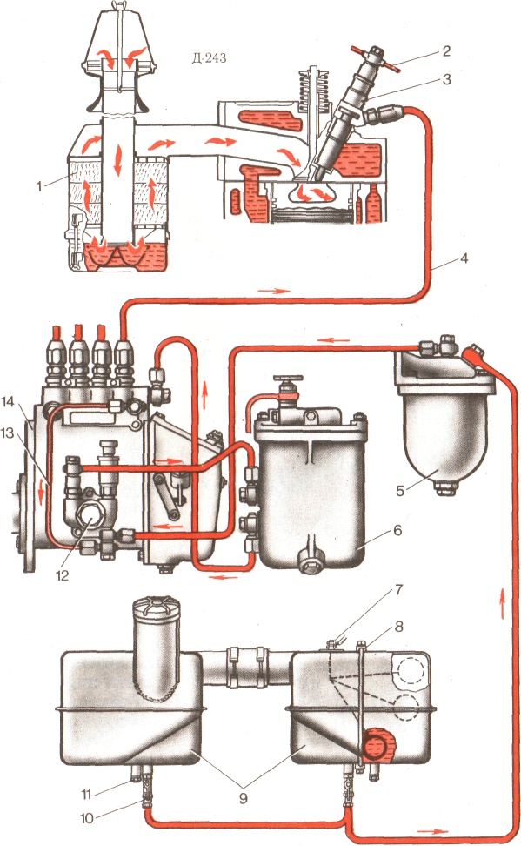

5) Из каких деталей состоит топливный бак?
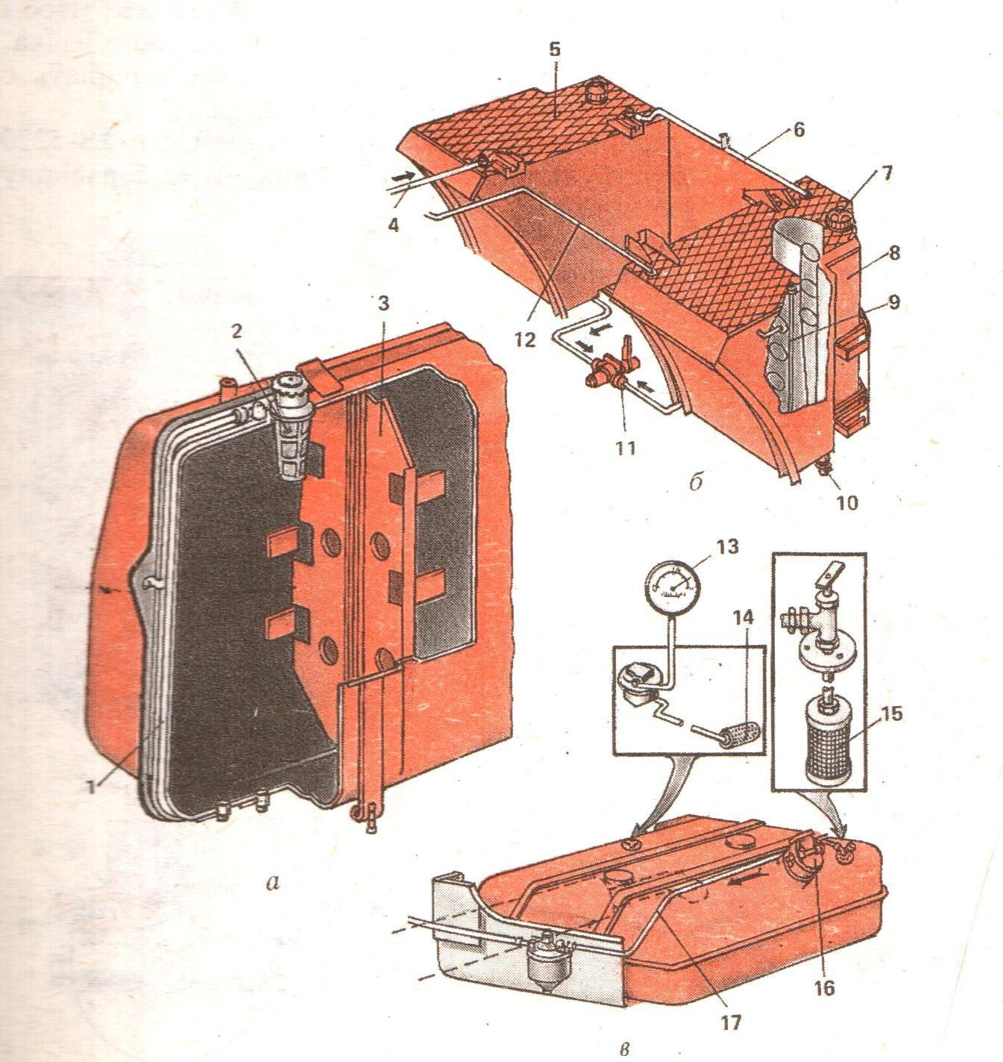

6) Опишите работу фильтра грубой очистки топлива.
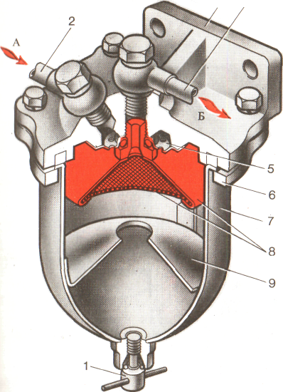

7) Что за деталь изображена на рисунке, её устройство, назначение и работа?

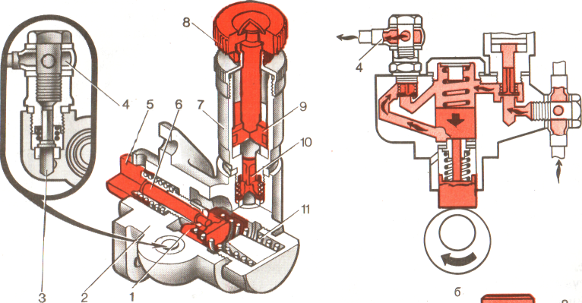

8) Опишите устройство фильтра тонкой очистки топлива.

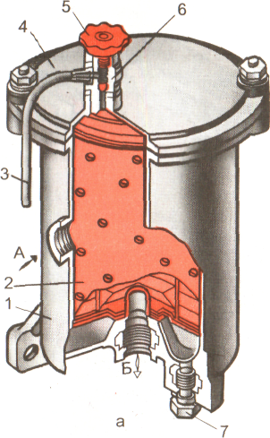

9) Расскажите о назначении, устройстве и работе форсунки.

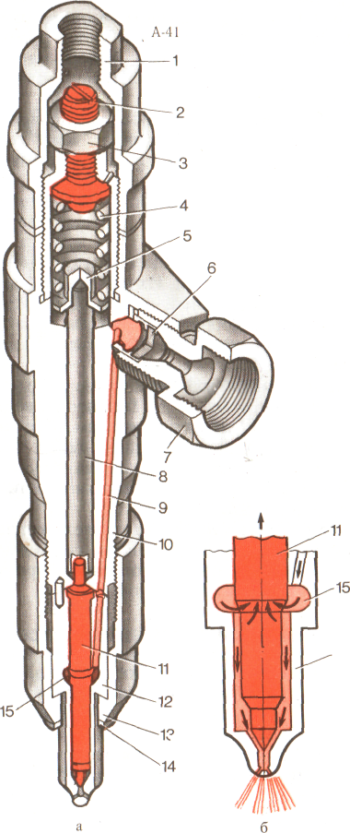
10) ТНВД служит для_________________________________________________________________
________________________________________________________________________________________________________________________________________________________________________

11) По рисунку опишите работу насосной секции ТНВД.
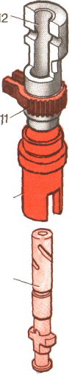
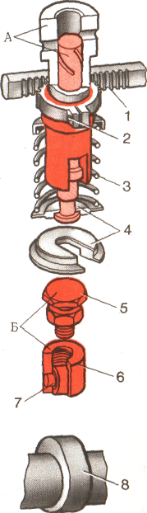

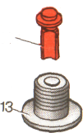

12) Что за агрегат изображён на рисунке, его устройство и работа?

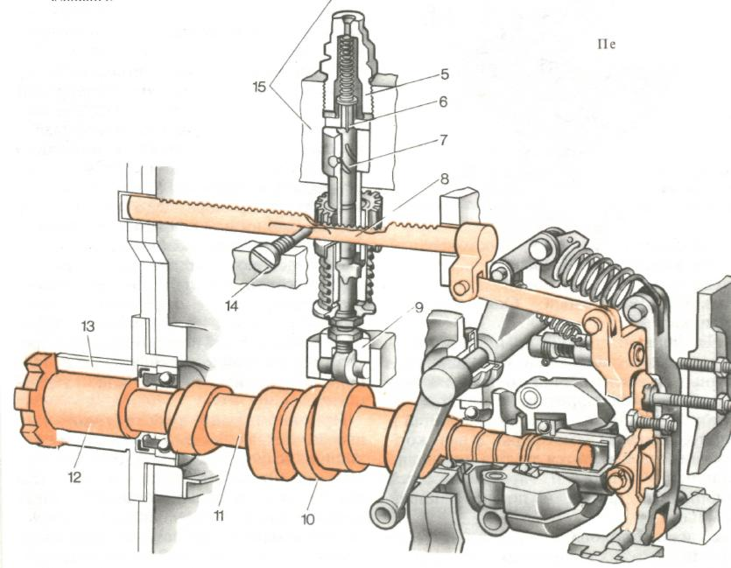

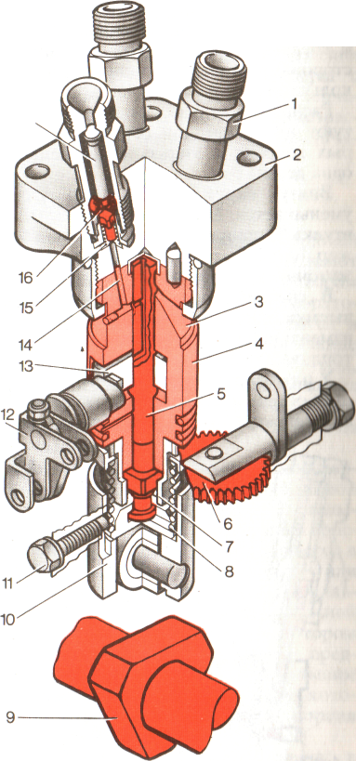

13) Опишите работу распределительного топливного насоса высокого давления.

